运维架构服务docker：docker安装
- 升级内核
- yum安装3.10内核
cd /etc/yum.repos.d
wget http://www.hop5.in/yum/el6/hop5.repo
yum install kernel-ml-aufs kernel-ml-aufs-devel
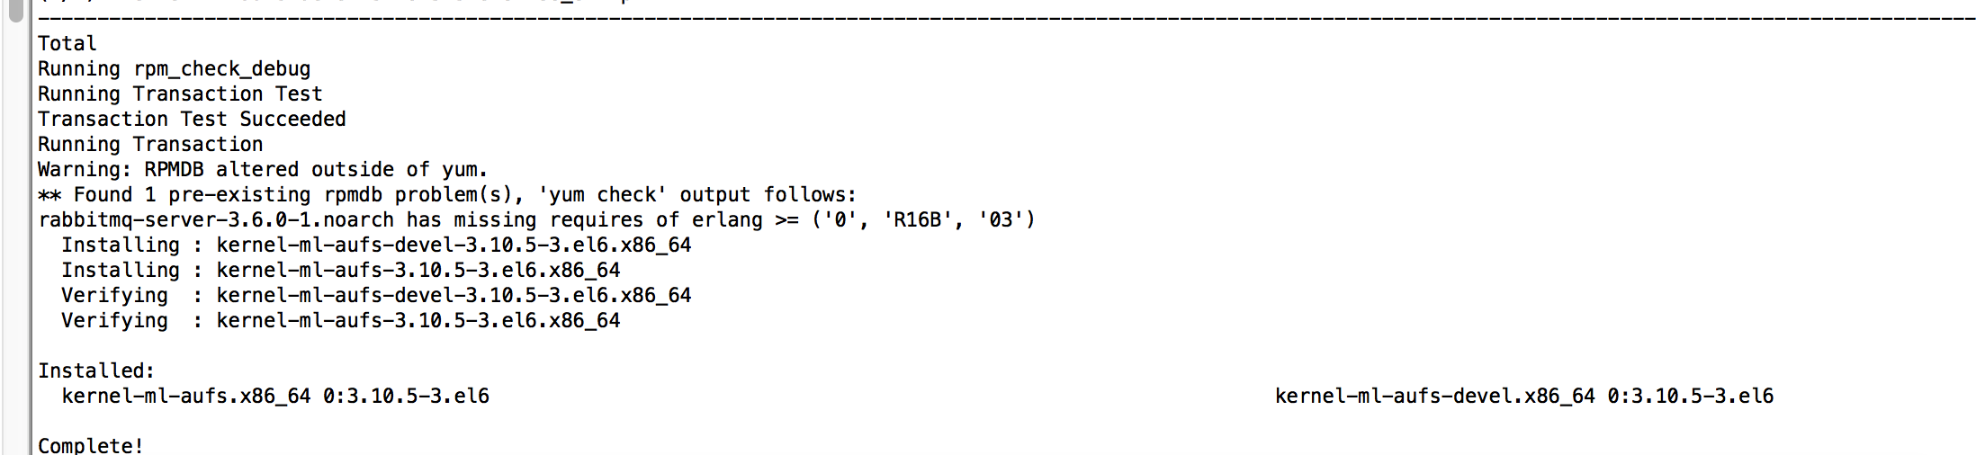
- 修改grub配置文件
修改grub的主配置文件/etc/grub.conf，设置default=0，表示第一个title下的内容为默认启动的kernel（一般新安装的内核在第一个位置）。
vi /etc/grub.conf
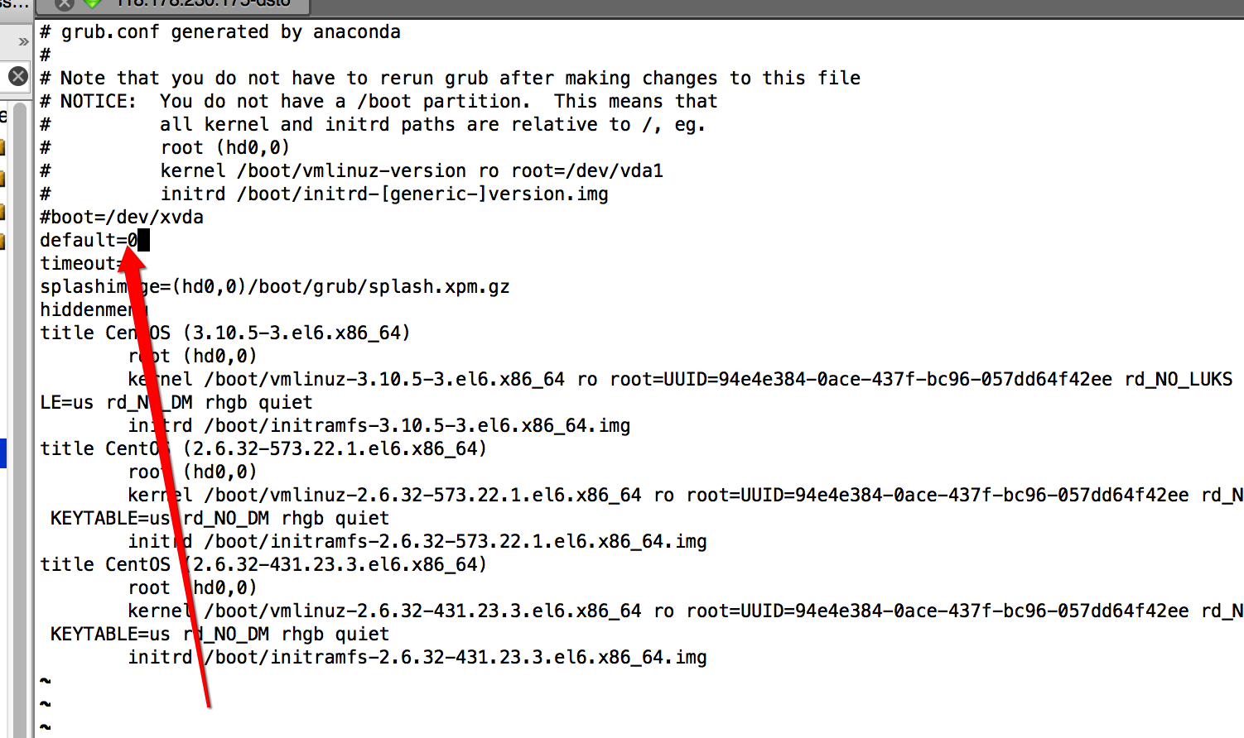
- 重启系统，并检查内核
重启：shutdown –r now
检查内核：uname –r
检查内核是否支持aufs：grep aufs /proc/filesystems
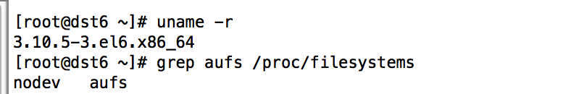
- 安装Docker
- 关闭selinux
setenforce 0
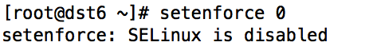
sed -i '/^SELINUX=/c\SELINUX=disabled' /etc/selinux/config
- 在Fedora EPEL源中已经提供了docker-io包，下载安装epel
rpm -ivh http://mirrors.sohu.com/fedora-epel/6/x86_64/epel-release-6-8.noarch.rpm
sed -i 's/^mirrorlist=https/mirrorlist=http/' /etc/yum.repos.d/epel.repo
- 安装docker-io
yum -y install docker-io
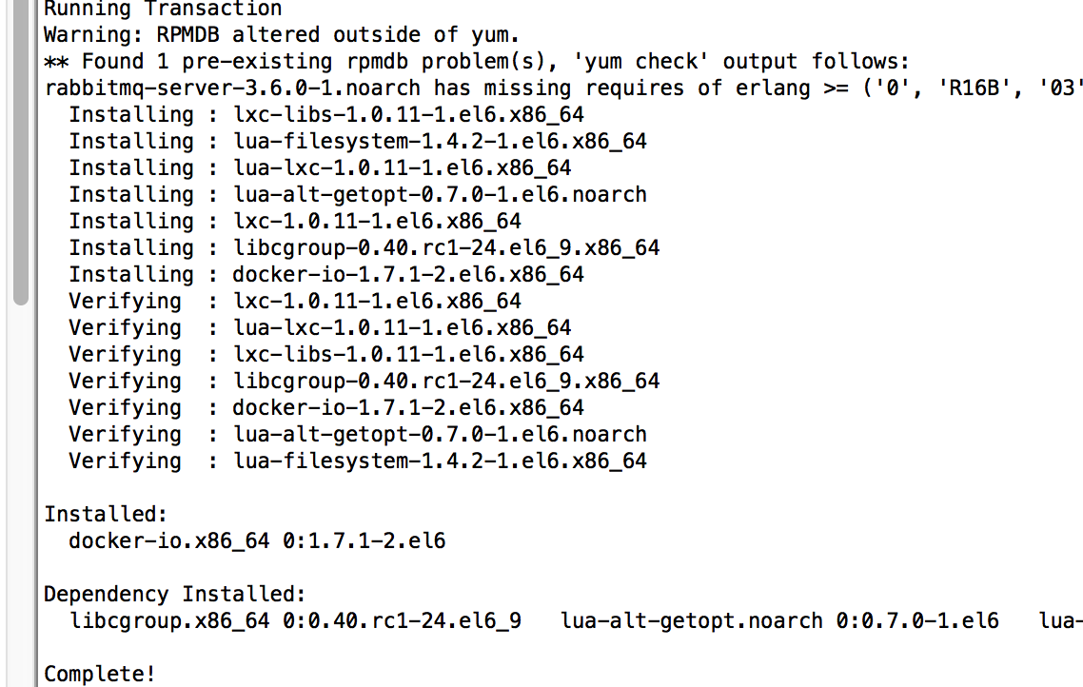
- 启动docker
service docker start
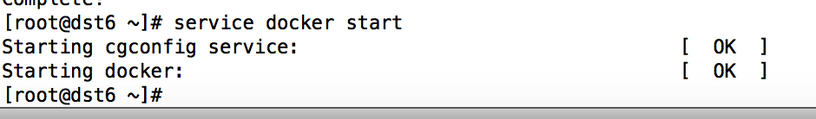
- 查看docker版本
docker version
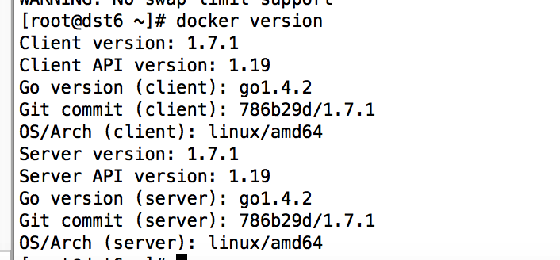

- 查看docker日志
cat /var/log/docker
